С 28 августа по 29 октября 2015 г.
Молодёжная всероссийская научно-практическая конференция с международным участием «ИДЕИ И ПРОЕКТЫ МОЛОДЁЖИ РОССИИ».(РИНЦ, ISBN).
Последний день приема заявок – 29 октября 2015 г.
Конференция проводится в целях создания постоянно действующего механизма и условий для выявления, поощрения и поддержки талантливой молодежи, занятой научно-техническим и научно-исследовательским творчеством; организации интеллектуального общения учащейся молодежи и взаимообмена информацией в сфере профессиональных интересов, других областях:
На Конференцию принимаются как сами исследовательские работы, проекты, программы, идеи (описание идеи) и т.п., так и тезисы докладов (краткое описание исследовательских работ, проектов, идей и пр.).

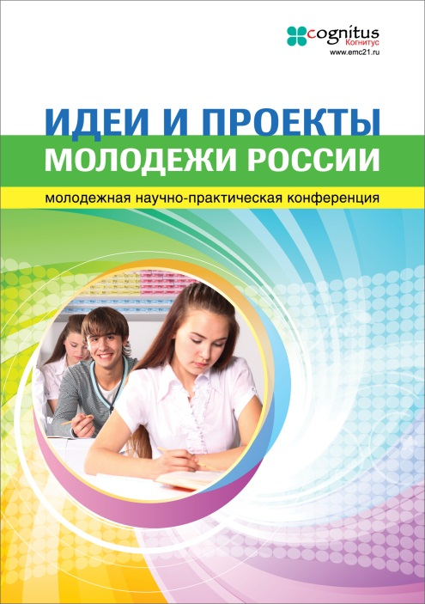

Секции конференции:
1. Научное исследование
2. Научно-практическое исследование
3. Творческие проекты
4. Исследовательские проекты
5. Практико-ориентированные проекты
6. Междисциплинарные проекты
7. Социальные проекты
8. Научно-техническое творчество. Изобретения.
9. Техническое творчество. Изобретения.
10.Программы
11.Интеллект-идея

КАЖДЫЙ УЧАСТНИК КОНФЕРЕНЦИЙ И ПЕДАГОГИЧЕСКИХ ЧТЕНИЙ ПОЛУЧАЕТ БЕСПЛАТНО СБОРНИК МАТЕРИАЛОВ КОНФЕРЕНЦИИ
С ПОЛНЫМИ ТЕКСТАМИ ВСЕХ ПРЕДСТАВЛЕННЫХ РАБОТ И АВТОРСКИЙ СЕРТИФИКАТ УЧАСТНИКА

Вы получили данное письмо по результатам высокой оценки
Ваших публикаций / Вашего участия в конкурсе
Если вы хотите отписаться от рассылки, пришлите, пожалуйста, пустое письмо с пометкой «отписаться» в теме письма (указав дату получения)
на данную электронную почту или просто проигнорируйте его.
Просим прощение, если удалить Ваш адрес из рассылки удалось не сразу.

Приносим извинения, если данное письмо доставлено Вам ошибочно или повторно!
Уважаемые коллеги, напоминаем Вам, что участие в научно-практических конференциях засчитывается как научная публикация при прохождении аттестации педагогических работников, проведении конкурса «Учитель года», при защите кандидатских и докторских диссертаций и т. п.
Надеемся на дальнейшее плодотворное сотрудничество!
С уважением, НОУ ДПО "Экспертно-методический центр". Контактные лица: Светлана Романовна, Татьяна Геннадьевна г. Чебоксары, ул. Калинина, 66 тел. (8352) 50-95-43 articulus-info@mail.ru сайт:www.emc21.ru skype:articulus-info

